Лабораторная работа №6
Демодуляция ИКМ сигналов

Цель работы
Декодировать данные, полученные с выхода ИМК-кодера, при помощи модуля Emona FOTEx PCM Decoder (ИКМ-декодер).

Оборудование:
- Персональный компьютер с соответствующим установленным программным обеспечением
- NI ELVIS II с USB-кабелем и блоком питания
- Модуль расширения Emona FOTEx для выполнения экспериментов
- Два проводника с разъѐмами BNC - "банан" (2 мм)
- Набор соединительных проводников с разъѐмами типа "банан" (2 мм)

Краткие сведения об ИКМ декодере в системе FOTEx
При выполнении предыдущего эксперимента вы изучали импульсно-кодовую модуляцию (ИКМ), представляющую собой преобразование исходного аналогового сигнала в непрерывный поток последовательных двоичных данных (кодирование). Обратный процесс восстановления исходного сигнала по потоку данных называется декодированием.
Упрощенно процесс декодирования состоит из следующих основных этапов:
- Нахождение очередного кадра в потоке данных.
- Извлечение двоичного кода из каждого кадра.
- Генерация напряжения, пропорционального двоичному коду.
- Фиксация напряжения на выходе до тех пор, пока следующий кадр не будет декодирован (т.е. получается исходный сигнал, подвергнутый амплитудно-импульсной модуляции–АИМ).
- Стереонаушник
Восстановление исходного сообщения путем пропускания АИМ сигнала через ФНЧ. Для надежной работы ИКМ-кодера (PCM Endoder) и ИКМ-декодера (PCM Decoder) необходима их битовая синхронизация. То есть, сигналы кодера и декодера должны быть одинаковой частот и фазы. Из-за несогласованности синхронизации кодера и декодера одни биты будут декодироваться дважды, а другие – теряться вовсе. Следовательно, некоторые переданные числа могут быть восприняты неправильно, и на выходе декодера будут формироваться ошибочные значения напряжения, которые при слишком частом появлении могут быть ощутимы на слух. В некоторых декодерах (включая модуль PCM Decoder Emona FOTEx) синхронизации достигают, восстанавливая оригинальный сигнал битовой синхронизации из потока ИКМ-данных. В данном эксперименте мы просто "позаимствуем" сигнал битовой синхронизации с модуля PCM Enсoder, оставив восстановление сигнала битовой синхронизации для других экспериментов.
Как и ИКМ кодер (PCM Encoder), ИКМ декодер (PCM Decoder) в системе Emona FOTEx работает с 8-битными кадрами, где бит 0 каждого кадра используется для кадровой синхронизации, а остальные семь представляют собой двоичное число. Числу 0000000 соответствует уровень напряжения -2 В, а числу 1111111 – +2 В. Двоичные числа внутри указанного диапазона пропорциональны напряжению, находящемуся в пределах ±2 В. Например, числу 1000000, находящемуся посередине между 0000000 и 1111111, соответствует напряжение 0 В (середина между +2 В и -2 В).
Порядок выполнения работы:
- Запустите программу NI ELVISmx.
- Запустите виртуальный прибор Variable Power Supply (Регулируемые источники питания).
- Установите на выходе источника положительного напряжения питания ВП Variable Power Supply 0 В.
- Установите виртуальный переключатель режимов работы Mode модуля PCM Encoder в положение PCM (ИКМ).
- Соберите схему, изображенную на рисунке 1.

Рисунок 1

Выполненные соединения можно представить блок-схемой, изображенной на рисунке 2.
Рисунок 2.
Variable Power Supplies - регулируемые источники питания, IN – вход сигнала сообщения, CLK – вход синхронизации, FS To CH 0 – сигнал кадровой синхронизации к каналу 0, PCM data To CH 1 – ИКМ закодированное сообщение к каналу 1, Master Signals – генератор опорных сигналов

- Запустите программу (VI) Oscilloscope NI ELVIS (Осциллограф).
- Настройте осциллограф следующим образом:
- Scale (Масштаб по напряжению) обоих каналов – 2 В/дел. вместо 1 В/дел.
- Coupling (Связь с источником сигнала) обоих каналов – DC (открытый вход) вместо AC (закрытый вход)
- Trigger Level (Уровень напряжения запуска) – 2 В вместо 0 В.
- Timebase (Масштаб по оси времени) – 200 мкс/дел. вместо 500 мкс/дел.

- Установите элемент управления Slope (Наклон) в положение “-” (отрицательный).
- Включите канал 1 осциллографа (поставив флажок в окне Channel 1 Enabled) для наблюдения ИКМ сигнала (PCM DATA) и сигнала кадровой синхронизации (FS).
- Покрутите влево и вправо регулятор Voltage регулируемого источника положительного напряжения питания (Variable Power Supplies), не превышая напряжения 2.5 В.
- Закройте программу Variable Power Supplies (Регулируемые источники питания). Отсоедините проводник от выхода регулируемого источника положительного напряжения питания.
- Запустите ВП Function Generator (Генератор функций).
- Настройте функциональный генератор с помощью виртуальных органов управления для получения сигнала со следующими параметрами:
- Waveshape (Форма сигнала): Sine (Синусоидальная)
- Frequency (Частота): 500 Гц
- Amplitude (Пиковая амплитуда): 4 В
- DC Offset (Смещение по постоянному току): 0 В
- Измените схему в соответствие с рисунком 3.

Рисунок 3.

Выполненные соединения можно представить блок-схемой, изображенной на рисунке 4.

Рисунок 4.
Function Generator – генератор функций, IN – вход сигнала сообщения, CLK – вход синхронизации, FS To CН 0 – сигнал кадровой синхронизации к каналу 0,
PCM data To CH 1 – ИКМ сообщение к каналу 1
Часть B – Декодирование ИКМ данных
- Отключите канал 1 осциллографа.
- Внесите изменения в схему согласно рисунку 5.

Рисунок 5

Выполненные соединения можно представить блок-схемой, изображенной на рисунке 6.

Рисунок 6

- Установите следующие настройки осциллографа:
- Scale (Масштаб по напряжению) для обоих каналов – 1 В/дел.
- Vertical position (отклонение по вертикали) для обоих каналов – 0 В
- Coupling (Связь с источником сигнала) для обоих каналов – AC (закрытый вход)
- Trigger Level (Уровень сигнала запуска) – 0 В
- SLOPE (Наклон) – в положение “+” (положительный).
- Timebase (Масштаб по оси времени) – 500 мкс/дел.

- Включите канал 1 осциллографа, чтобы одновременно наблюдать исходное сообщение и восстановленное сообщение на выходе ИКМ декодера (PCM Decoder).

Часть С - Спектр декодированного ИКМ-сообщения
Прибор, позволяющий инженерам исследовать сигналы в частотной области, называется Анализатор динамических сигналов (Dynamic Signal Analyzer), или Анализатор спектра. NI ELVIS II включает виртуальный прибор анализатора динамических сигналов, и в следующей части эксперимента вы будете использовать его для изучения спектрального состава декодированного ИКМ-сообщения.
- Остановите осциллограф, нажав один раз на кнопку Stop.
- Запустите ВП NI ELVIS II Dynamic Signal Analyzer (Анализатор динамических сигналов, рисунок 7).

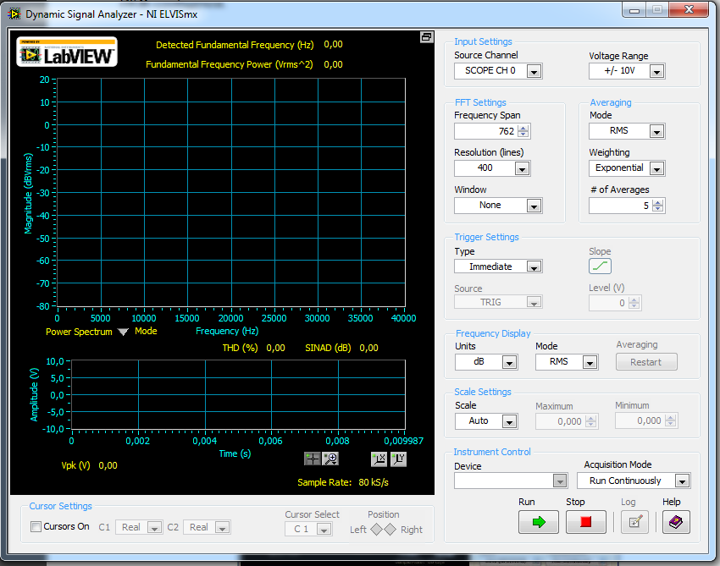
Рисунок 7

- Для установки настройки анализатора сигнала посоветуйтесь с преподавателем.
- Нажмите на кнопку Run для запуска анализатора.
- Изучите спектральные составляющие декодированного ИКМ-сообщения

Анализатор динамических сигналов NI ELVIS II содержит инструмент, измеряющий разность по частоте (и амплитуде) между двумя курсорами. Эта информация отображается зеленым цветом между верхним и нижним дисплеем.

Контрольные вопросы:

- Почему сигнал на выходе декодера "ступенчатый", а не плавный, как оригинальнео сообщение?
- Как называется искажение декодированного сигнала?
- Если сигнал сообщения является составным и включает одновременно гармонику частотой 500 Гц и частотой 1 кГц, сигнал на выходе ИКМ-декодера будет включать:
А) Только гармонику 500 Гц
B) Только гармонику 1 кГц
C) Обе гармоники
D) Ни одну гармонику
- Какие два модуля Emona FOTEx можно использовать, чтобы снять с выхода ИКМ- декодера копию исходного сообщения, отклонив побочные низкочастотные составляющие?

